V 5 – Messung der Kohlenstoffdioxid Konzentration
In diesem Versuch können SuS die Kohlenstoffdioxid Konzentration an verschiedenen Stellen und Quellen messen. Dies ist von Alltagsrelevanz, da die Kohlenstoffdioxid Konzentration im Diskurs über Umwelt, globale Erderwärmung und der Industrie eine der Hauptrollen spielt. Für diesen Versuch werden das Programm Measure und eine CO₂ Gasprüfer (hier den Cobra 4 CO₂ von PHYWE) benötigt.
Gefahrenstoffe
Kohlenstoffdioxid |  |  | H: 280 |  |  | P: 403
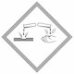

Materialien: Cobra 4 CO₂ Gasprüfer von PHYWE, Laptop mit dem Programm Measure
Chemikalien: -
Durchführung: Mit dem Gasprüfer wird die Kohlenstoffdioxid Konzentration im Raum, im Freien und vom Atem gemessen und verglichen.
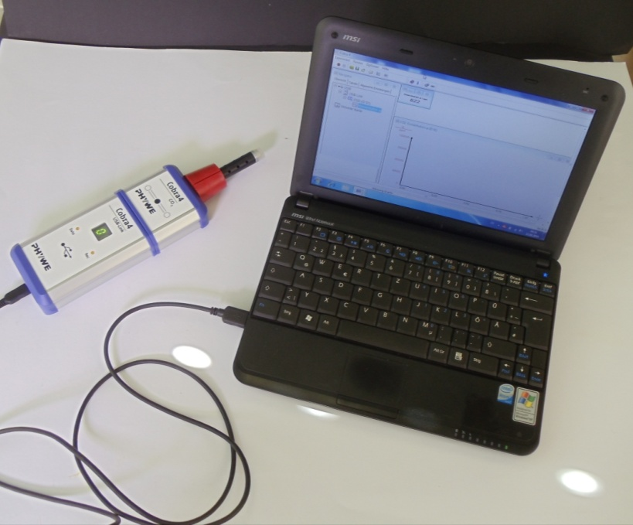
Abbildung 13: Cobra 4 Gasprüfer mit Laptop (Programm Measure).
Beobachtung:
Ort | Konzentration von CO_{2 (g)} (ppm)
Im Raum | 1850
Im Freien | 955
Atem | 8273
Im Abzug(Labor) | 192

Deutung: Im Raum ist die Kohlenstoffdioxid Konzentration höher als draußen, da mehrere Menschen schon den Sauerstoff im Raum eingeatmet und Kohlenstoffdioxid ausgeatmet haben. Da wir mit dem Atem Kohlenstoffdioxid aus dem Körper scheiden, ist in diesem die Konzentration am höchsten. Im Abzug im Labor, wo die Luft ausgesaugt wird, ist die Konzentration am niedrigsten.
Entsorgung: Es gibt keine Chemikalien, die entsorgt werden müssen.
Literatur: Für diesen Versuch wurde keine Literatur zur Rate gezogen.
Unterrichtsanschlüsse Dieser Versuch kann in der Unterrichtseinheit Gase, Luftverschmutzung oder Kohlenstoffdioxid eingesetzt werden. Alternativ könnte er im Biologie Unterricht in der Einheit Atmung eingesetzt werden. Da der Versuch Gasprüfer und einen Computer benötigt, müssten die Geräte für alle SuS vorhanden sein. Es wäre auch interessant, Gasprüfgeräte für andere Gase benutzen zu können.

